Asignatura | Puntuación posible | Puntuación total | Evaluación
Español | 20
Matemáticas | 20
Exploración de la Naturaleza y la Sociedad | 20
Formación Cívica y Ética | 10
Total | 70
 | Promedio:
Firma del padre, madre o tutor:

2° Español

INSTRUCCIONES: Rodea la respuesta correcta a cada pregunta.

- Memo nunca hace las tareas que se lleva a casa, ¿qué consecuencias tendrá Memo?
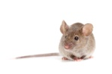
- tener buenas calificaciones | - tener malas calificaciones | - recibir felicitaciones de sus papás
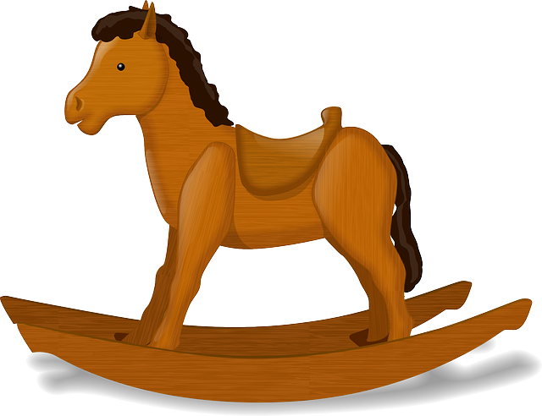
- Describe cómo es el siguiente objeto:

______________________________________________________________________________________________________________________________________________________________________________________________________
- ¿Qué tipo de texto tiene personajes como príncipes, hadas y magos?

- leyendas | - mitos | - cuentos

- En la leyenda de los volcanes, ¿por qué Itztaccíhuatl cayó en un profundo sueño y no despertó jamás?

- porque Popocatépetl murió en la batalla | - porque unos guerreros le mintieron al emperador que Popocatépetl estaba muerto | - porque Itztaccíhuatl padeció de una extraña enfermedad

- ¿En cuál de las siguientes palabras, la letra “c” tiene un sonido suave?
- caramelo | - corre | - ceniza
“C”
- ¿En cuál de las siguientes palabras, la letra “c” tiene un sonido fuerte?

- manecilla | - vaca | - becerro

- ¿Cuál de las siguientes palabras debería escribirse con la primera letra en mayúscula?

- carretera | - méxico | - bombero
Lee con atención el siguiente texto y contesta.

Hace mucho, el Dios Quetzalcóatl fue de viaje por el mundo en forma de un hombre. Tras haber caminado mucho, estaba cansado y con mucha hambre. Decidió sentarse y mientras descansaba, vio a un pequeño conejo que estaba comiendo zacate.

Como el animalito se dio cuenta de lo que pasaba, le dijo:

"No soy más que un pequeño conejo, pero si tienes mucha hambre, cómeme y aliméntate"

El Dios, conmovido por su gran gesto, le dijo que sería recordado por todos. Luego lo tomó y elevándolo hacia la Luna, estampó su figura en ella.
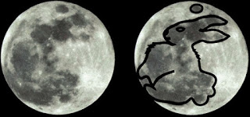

Luego de esto, el Conejo bajó nuevamente a la tierra y el Dios le dijo: "Ahí está tu retrato para que todos te recuerden por mucho tiempo".

- ¿Qué tipo de texto es el anterior?

- una leyenda | - un cuento | - un mito

- ¿Cuál de los siguientes sería un título adecuado para el texto?

- El conejo en la Luna | - El carnero de los dioses | - La creación de la vida

- ¿De qué se trata el texto que leíste?

- de cómo Quetzalcóatl viajaba | - de cómo se creó la vida | - de por qué vemos la figura de un conejo en la Luna

- ¿Cuál de las siguientes palabras corresponde al significado del siguiente texto?
Elevación natural del terreno.

- mar | - montaña | - arroyo

- ¿Qué es un instructivo?

- es un libro para consultar el significado de palabras | - es el procedimiento para realizar algo como un producto o un juguete | - es un reglamento que se utiliza en la escuela para mantener la paz

- Son historias en las que se trata de explicar el origen de la Tierra, del hombre, del Sol y del mundo:

- mitos | - instructivos | - cuentos

- ¿Cuál de los siguientes es un personaje de fantasía?

- un gato | - un unicornio | - una rana
- ¿Qué es un cartel?

_________________________________________________________________________________________

- ¿De qué crees que se trata la leyenda de “La llorona”?

- de cómo surgió el maíz | - de la fantasma de una madre que busca a sus hijos | - de una ciudad que se llama llorona

- ¿Cuál de las siguientes se deriva de la palabra “tierra”?
- sucio | - amarra | - terrestre
- Tacha la imagen que no corresponde:

- ¿Cuál es el signo de puntuación que más se repite en la siguiente conversación?
—Nunca he probado el helado de fresa.
—No sabes de lo que te pierdes—Dijo ella.
— ¿En serio?
—Sí, tienes que probarlo.

- el guion largo | - el punto | - la coma

- ¿Qué fuente de información utilizarías para investigar acerca de los animales en peligro de extinción?

- un calendario | - un periódico | - internet

2° Matemáticas

Lee con atención cada planteamiento y rodea la respuesta correcta.

- Completa la sucesión.

10
15
20

35

- Si Mario ahorra $5 pesos diarios, ¿cuántos días necesitará para ahorrar $100?

- 15 días | - 50 días | - 20 días
Observa con atención las sucesiones y responde rodeando la respuesta correcta.

10
20
30
40
50

800
700

500
400

35
40
45
50

- ¿Qué número falta en el último triángulo?

- 60 | - 55 | - 65
- ¿Qué número falta en el rectángulo que está en blanco?

- 800 | - 600 | - 700
- ¿Cuál de las tres es una sucesión descendente?

- círculos | - rectángulos | - triángulos
- Completa la sucesión.

Observa con atención la siguiente imagen y contesta las preguntas 7 y 8.
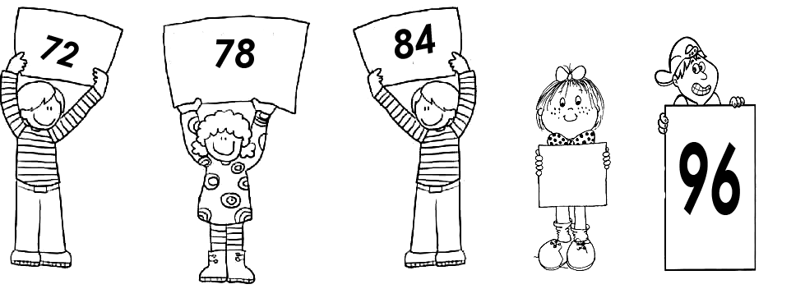

- ¿Qué número hace falta en el cartel en blanco?

- 90 | - 91 | - 92

- ¿Cómo avanza la sucesión de números en los carteles?

- de 5 en 5 | - de 6 en 6 | - de 7 en 7

Observa las siguientes operaciones y contesta las preguntas de la 9 a la 11.

C
B
A

12+11=23

35+12=48

18+10=28

- ¿Cuál de los rectángulos anteriores tiene una suma incorrecta?

- La figura A | - La figura B | - La figura C
- Si sumamos los resultados de los rectángulos B y C, ¿qué operación es correcta?

- 28+23=49 | - 28+23=51 | - 28+23=52
- ¿De qué otra forma se puede sumar 28+23?
- 20+20+13+8 | - 18+13+30 | - 20+20+8+3

- ¿De qué otra forma puedes descomponer la siguiente suma?

10+13+12=35

- 10+23+12=35 | - 10+10+10+5=35 | - 10+13+10+12=35

Lee el siguiente planteamiento y contesta la pregunta 13 a la 15.
Raúl fue al parque a jugar a las canicas con sus amigos, se llevó 10 canicas de color rojo, 12 azules y 8 amarillas. Pero cuando terminó de jugar perdió 2 amarillos y 3 azules.

- ¿Cuántas canicas llevó Raúl al parque?

- 20 | - 25 | - 30

- ¿Cuántas canicas perdió Raúl?

- 4 | - 5 | - 6

- ¿Con cuántas canicas se quedó Raúl cuando terminó de jugar?

- 25 | - 24 | - 35

- En una fiesta de cumpleaños, a Eduardo le regalaron 15 globos y a Yair le regalaron 26 globos, ¿cuántos globos más tiene Yair que Eduardo?

- 11 globos | - 10 globos | - 9 globos

- ¿Cuántos globos le faltan a Yair para completar 50?

- 34 | - 24 | - 36

- ¿Cuál de las siguientes figuras tiene cinco lados iguales?

- pentágono | - rectángulo | - hexágono

- ¿Qué nombre recibe la siguiente figura?

- romboide | - óvalo | - trapecio
- ¿Cuál de las siguientes figuras tiene ocho lados iguales?

- el cuadrado | - el octágono | - el círculo

2° Exploración de la Naturaleza y la Sociedad

Lee con atención cada planteamiento y rodea la respuesta correcta.

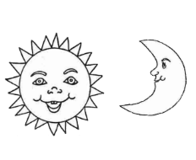
- Es el satélite natural de La Tierra:

- Júpiter | - Luna | - Mercurio

- ¿Cuál de los siguientes astros tiene luz propia y genera calor?

- el Sol | - la Luna | - Saturno

- El Sol es:
- una estrella | - un planeta | 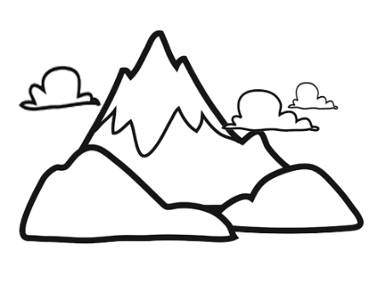  - un satélite

- Es una elevación natural del terreno con un clima frío en la cima:

- montaña | - llanura | - río

- ¿Qué tipo de clima existe en las llanuras?
- frío | - cálido y lluvioso | - frío y seco
- Es una corriente de agua dulce:
- el río | - el lago | - el mar

- ¿Qué tipo de agua hay en mayor cantidad en la Tierra?

- el agua salada de los mares | - el agua dulce de los ríos | - el agua dulce de los lagos

- ¿Cuáles son los tres estados físicos del agua?

- salado, vaporoso y dulce | - sólido, gaseoso y líquido | - húmedo, acuoso y caliente

- ¿En qué estado físico se encuentra el agua que hay en las nubes?
- gaseoso | - salado | - húmedo

- Cuando el agua se congela, se encuentra en estado:

- gaseoso | - líquido | - sólido

- El agua de los ríos se encuentra en estado:

- sólido | - líquido | - húmedo

- ¿Cuál de las siguientes regiones es seco y llueve poco?

- en la selva | - en el desierto | - en el bosque

- ¿En cuál de los siguientes regiones hay muchos animales, plantas y lluvia abundante?

- en la selva | - en el desierto | - en el bosque

- ¿Cuál de los siguientes animales es terrestre?

- el lobo | - el delfín | - el tiburón

- ¿Qué nombre reciben los animales que viven en el agua?

- acuáticos | - terrestres | - voladores
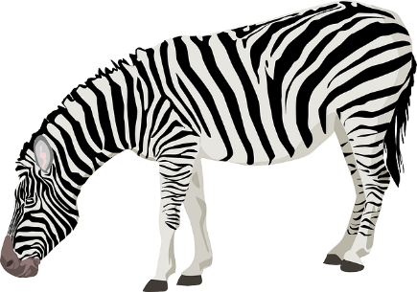
- ¿Qué tipo de animal es el siguiente?

- acuático | - terrestre | - volador

- ¿En qué fecha inició la Revolución Mexicana?

- el 16 de septiembre de 1810 | - el 20 de noviembre de 1910 | - el 5 de mayo de 1819

- ¿Cuál de los siguientes personajes estuvo durante más de 30 años como presidente de México?

- Emiliano Zapata | - Francisco I. Madero | - Porfirio Díaz
- En el lugar en el que vives, ¿cómo celebran el comienzo de la Revolución?

__________________________________________________________________________________________________________________________________________________________________________
- ¿Por qué se inició la lucha armada de la Revolución Mexicana?

- porque al pueblo le gustaba morir en balaceras | - porque el pueblo quería más tiendas de raya y haciendas en el país | - porque el pueblo quería de vuelta sus tierras, trabajos dignos y mejor pagados
2° Formación Cívica y Ética
Lee con atención cada planteamiento y subraya la respuesta correcta.

- ¿Qué emoción se expresa con la siguiente imagen?

- alegría | - tristeza | - enojo
- ¿De qué forma expresamos nuestra felicidad?

- llorando | - sonriendo | - durmiendo
- ¿Cómo te sientes si te dan un regalo en tu cumpleaños?

- contento | - molesto | - triste
- ¿Cuál de las siguientes actividades realizas por obligación?

- jugar | - ir a la escuela | - ver televisión
- Cuando todos apoyamos a realizar el aseo de la casa:

- somos justos | - somos injustos | - somos groseros

- ¿Cuál es la mejor forma de resolver un problema?
- gritando | - peleando | - platicando
- A María José le dijeron que sólo le pueden comprar una mochila o tenis nuevos, entonces ella tiene que…

- perder el tiempo | - decidir qué le conviene | - elegir cualquier cosa

- Si quieres aprender a jugar béisbol, ¿cuál sería la mejor decisión que podrías tomar?

- practicar de vez en cuando | - practicar todos los días | - practicar cada año

- En el 2° “B”, todos cooperaron para comprar un delicioso pastel, ¿qué sería lo justo?

- que los niños más altos coman más pastel | - que los niños morenos coman menos pastel | - repartir el pastel en partes iguales para todos

- ¿Cómo se podría elegir con justicia el color del uniforme de un equipo de futbol?

- que sea el que elija el entrenador | - mediante una votación de los jugadores | - que lo elija el vendedor del uniforme

